数据一致性检查工具的设计，工作流程及接口
修订记录
2014-7-18 Zhen Liu | Init

Story编号和名称
Story.tools.sdbConsistencyCheck.001节点数据一致性检查

Story价值和功能介绍
说明: 简单描述Story 对于客户的价值,使用客户(如应用程序开发人员/维护人员,或者内部技术服务人员)
分布式环境中 ，在某一时刻，检查一个集合在所处的物理节点或逻辑节点上是否已经同步，数据是否一致是很有意义的。
本Story提供一个数据一致性检查工具的设计，及检查流程。

Story 对外功能接口描述
说明: 简单描述Story 的对外接口,包括命令行/界面, 客户可见配置文件的参数描述;
参数 | 描述
--help,-h | 返回基本帮助和用法文本。
--version,-v | 返回当前工具所附属的数据库的版本
--action,-a | 指定检查数据或对已经存在的中间文件生成report，inpspect和report可选，默认是inspect
--coord,-d | 指定coord节点的hostname和服务端口，默认是localhost:11810
--loop,-t | 指定迭代检查的次数,默认是5（次）
--group, -g | 指定要检查的group的名字，若不指定，则检查所有的group
--collectionspace,-c | 指定检查的集合空间名字，不指定则检查所有集合空间
--collection，-l | 指定检查的集合名字，不指定则检查所有集合，指定集合时，必须制定集合空间
--file,-f | 指定从已存在的（上一次检查的）结果文件开始检查
--output,-o | 指定输出的文件名，默认是inspect.bin
--view,-w | 指定生成report文件的查看格式，按group查看和按collection查看

Story约束和依赖
说明：简单描述Story对其它功能的约束，以及对某些功能的依赖
本Story提供的数据一致性检查工具依赖于C++驱动，比较结果是对利用驱动获取的数据进行比较所得，故该工具运行时，请保证协调节点，以及待检查数据的节点正常工作。

Story 简单设计

相关模块架构图
说明: 简单的绘制以下与该Story 相关的模块, 特别是新增模块;

主要操作流程
说明: 使用时序图或者活动图,描述一下主要流程的处理过程
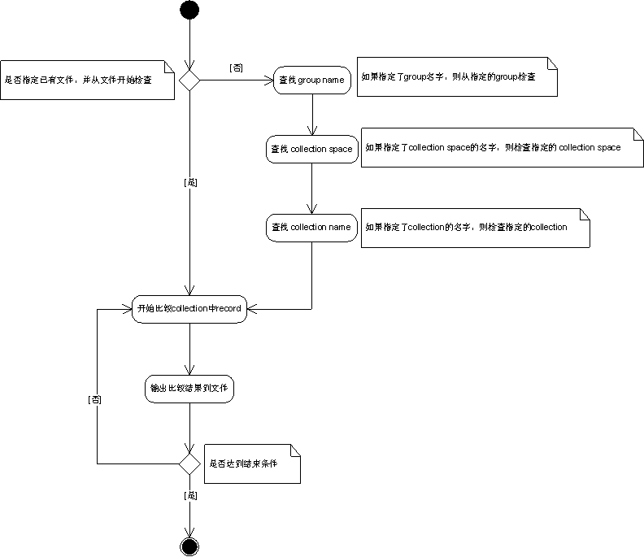
详细说明：

- 程序启动，根据附加参数提供的coord地址和服务端口，获取当前的数据节点的信息，得到group（如果指定了）组中的节点信息。
- 遍历group中的节点，从节点上查找collection spaces（如果指定了）
- 从collection space中获取collection （如果指定了）
- 分别对各个节点的同一collection进行查询，查询结果按照oid升序排列
- 按oid从小到大，对比各个节点的记录，将不同的记录格式化到文件
中间结果类似于：
record | Node1 | Node2 | Node3
{ "_id": { "$oid": "53c7c157a4cc666915000000" }, "name": "football", "pop": 700, "price": 300 } | 1 | 0 | 1
{ "_id": { "$oid": "53c7c157a4cc666915000000" }, "name": "football", "pop": 700, "price": 300 } | 1 | 1 | 0
{ "_id": { "$oid": "53c7c157a4cc666915000000" }, "name": "football", "pop": 700, "price": 300 } | 1 | 0 | 0
{ "_id": { "$oid": "53c7c157a4cc666915000000" }, "name": "football", "pop": 700, "price": 300 } ObjectId('53ccbcf618e3a11f13354c20')} | 1 | 0 | 0
…… | …… | …… | ……
{ "_id": { "$oid": "53c7c157a4cc666915000000" }, "name": "football", "pop": 700, "price": 300 } | 0 | 0 | 1
注：1表示存在，0表示不存在
如果最后的检查结果，存在有该表，则表示有未同步的数据。
- 重复5、6，7，直到满足结束条件。
结束条件：（满足以下之一条件即结束）
- 循环检查次数达到指定次数，-loop 指定的次数
- 前后两次比较结果相同（没有不同记录），或最近两次比较的记录，数值小于1%

中间结果文件采用二进制格式存储，存储结构如下：

Header
65535 byte
Group data
144 – 2412 byte
Collection and records data
Tail

PS： 根据检查的选项不同，Group 部分和 Collection and records 部分有多个
文件头（65536 byte）
command选项，版本 | Padding
组信息
Group  ID | Node  Count | CL  Count | Group Name
节点信息
Node  Index | Node  ID | Hostname | Service Name
集合信息
Record Count | Collection Name
记录
Record Len | bson::BSONObj | Node state
结尾信息（65536 bytes）
Exit  Code | Group Offset | Padding

Report 格式
Group ID： 1
Group Name：data_group

Node1 index: 1
Node1 ID: 1000
Node1 host: 192.168.20.111
Node1 service: 11820

Node1 index: 2
Node2 ID: 1001
Node1 host: 192.168.20.112
Node1 service: 11830

Node1 index: 3
Node3 ID: 1002
Node1 host: 192.168.20.113
Node1 service: 11840
Cs name : “major”
Cl name: “subject” #！按group输出，可能出现多次（集合有部分落中不同的组上），按collection输出，则所有组中，同一集合中的数据，集中中一起。
Different records count: 20
- record ： {“major”:“cs”, “subject”:”c” }
-node state ： 1 0 0 （按照之前的node index, 此行表明，node 1有此记录，node2和node3没有此记录）
{“major”:“cs”, “subject”:”c++” } 010
……
Cl name: major .teacher
Different records count: 20
Records:
{“major”:“cs”, “teacher”:”Li Lei” } 100
{“major”:“cs”, “teacher”:”Qiao Feng” } 010
……
最终report 结果可能与上述描述不同，上述描述仅仅是表明格式, 以实际结果为准

遗留问题
说明：该特性中暂时未彻底解决或有待改进优化的问题
编号 | 标题 | 描述

验收测试用例
说明: 验收用例是用于表明开发基本功能OK, 满足启动测试最基本需要的一组用例. 验收用例通过,表明开发完成,可启动正式测试;

用例编号 | 用例名称 | 用例操作步骤 | 期望结果
Story.tools.sdbConsistencyCheck.001 | 比较主节点和备节点中集合上数据是否一致 | - 创建集合空间和集合  - 往集合插入数据  - 让节点间集合上的数据完全一致 | 检查完成，report没有发现不一致的记录
Story.tools.sdbConsistencyCheck.002 | 比较主节点和备节点中集合上数据是否一致 | - 创建集合空间和集合  - 往集合插入数据  - 让节点间集合上的数据不完全一致 | 检查完成，report列出节点上不一致的记录
Story.tools.sdbConsistencyCheck.003 | 比较主节点和备节点中集合空间上数据是否一致 | 1.创建集合空间和集合  2.往集合插入数据  3.重复1.2步骤多次  4. 让节点间集合上的数据完全一致 | 检查完成，report没有发现不一致的记录
Story.tools.sdbConsistencyCheck.004 | 比较主节点和备节点中集合空间上数据是否一致 | 1.创建集合空间和集合  2.往集合插入数据  3.重复1.2步骤多次  4. 让节点间集合上的数据完全一致 | 检查完成，report列出数据节点上不一致的记录
Story.tools.sdbConsistencyCheck.005 | 检查是否能达到预期结束条件 | 1.创建集合空间和集合  2.往集合插入数据  3.重复1.2步骤多次  4. 让节点间集合上的数据不完全一致  5.提供选项 –t n | 预期达到结束条件，程序退出。条件参考第五项第二节中详细说明第6点中的结束条件（report有输出）
Story.tools.sdbConsistencyCheck.006 | 从（已经存在的）文件开始，对数据进行检查，一致的结果 | 1.创建集合空间和集合  2.往集合插入数据  3.重复1.2步骤多次  4. 让节点间集合上的数据不完全一致  5．提供选项 –t 1，先生成一个结果文件  6.提供文件选项 –f，指定输入步骤5生成的文件 | 结果与005编号的测试用例结果相同
Story.tools.sdbConsistencyCheck.007 | 检查输出格式 | 1.创建集合空间和集合  2.往集合插入数据  3.重复1.2步骤多次  4. 让节点间集合上的数据不完全一致  5.提供视图选项 -v | 经过检查后，report的格式，和参数选项指定的一致
Story.tools.sdbConsistencyCheck.008 | 检查group参数是否生效 | 1.创建集合空间和集合  2.往集合插入数据  3.重复1.2步骤多次  4. 让节点间集合上的数据不完全一致  5.提供group参数 | Group 选项生效

Checklist
检查项 | 结论  （NA/N/Y） | 备注
代码是否全部提交SVN
Story文档是否更新
验收用例是否全部通过
资料是否变更
相关驱动是否变更或添加
周边关联产品或模块是否通知

